Обучение по правильному использованию средств индивидуальной защиты — это новый вид обучения по охране труда, который с 1 сентября обязан организовать работодатель. Но требование это обязательно не для всех. Законодатели допускают случаи, когда достаточно ознакомить работников с правилами применения СИЗ на вводном инструктаже, или вообще не делать этого. В статье мы рассмотрим все варианты.
Скачайте в конце статьи образцы документов:
- Приказ о назначении ответственных за обучение использованию СИЗ
- Приказ о создании комиссии по проверке знаний использования СИЗ
- Приказ об утверждении перечня СИЗ, применение которых требует практических навыков
- Программа обучения по использованию средств индивидуальной защиты
- Протокол заседания комиссии по проверке знаний требований по использованию СИЗ

Каких работников нужно обучать использованию и применению СИЗ
С 1 сентября 2022 года обучение работников использованию и применению средств индивидуальной защиты является отдельным видом обучения в рамках подготовки по охране труда. Порядок этого обучения регламентирует Постановление Правительства Российской Федерации от 24 декабря 2021 г. № 2464 «О порядке обучения по охране труда и проверки знания требований охраны труда».
Если работнику положена бесплатная выдача средств индивидуальной защиты, он должен уметь их правильно применять, ст. 215 Трудового кодекса РФ. А работодатель, в свою очередь, обязан научить персонал, как именно они должны использовать средства защиты, чтобы они действительно защищали их от воздействия вредных и опасных производственных факторов, загрязнений и неблагоприятных температур, ст. 214 ТК РФ.
Важно! Использовать и правильно применять средства индивидуальной и коллективной защиты — это обязанность работника, и неисполнение этой обязанности влечет за собой дисциплинарную ответственность, вплоть до увольнения.
Законодатель установил примеры таких СИЗ — респираторы, противогазы, страховочные привязи, защитные каски, самоспасатели и т.д. Все эти средства объединяет одно — они предназначены для защиты работников от воздействия опасных производственных факторов и подлежат обязательной сертификации соответствия Техническому регламенту 019/2011 «О безопасности СИЗ».

Обязательное обучение применению СИЗ
В пункте 38 нового порядка обучения, утвержденного Постановлением Правительства РФ от 24.12.2021 N 2464, указано, что обучаться правильно носить СИЗ должны те работники, кому положена выдача СИЗ, требующая практических навыков. Какие конкретно эти СИЗ, в новом порядке обучения не указано, но законодатель требует, чтобы перечень этих СИЗ должен быть утвержден работодателем.

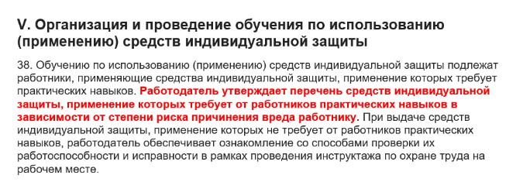

Таким образом, первым документом для организации обучения является утвержденный Перечень средств индивидуальной защиты, применение которых требует от работников практических навыков в зависимости от степени риска причинения вреда работнику.
Как составить Перечень. Для составления документа, специалисту по охране труда нужно взять утвержденные у работодателя нормы выдачи. По ним необходимо провести анализ и выяснить, требует ли СИЗ практических навыков, или работник может применять их по наитию.

Необязательное обучение применению СИЗ
Учтите, что класс СИЗ не имеет значения. Применение их может быть понятным работниками по наитию, и отдельно учить взрослого человека надевать их не требуется. Считается, что работник, впервые увидев эти СИЗ, наденет их на себя безошибочно.
Пример
Не нужно обучение. Защитные очки (1 класс защиты), перчатки (1 класс защиты), ботинки для защиты от проколов и порезов (2 класс защиты) любой работник наденет на соответствующие части тела правильно, потому что других вариантов нет.
Нужно обучение. С противогазом, страховочной привязью, костюмом для защиты от отравляющих веществ, биологических средств и радиоактивной пыли дело обстоит иначе. Здесь потребуется отдельное обучение практическому использованию. Если работник неправильно их наденет, или недостаточно проверит их работоспособность, они не защитят его при аварийной ситуации.
Работнику может быть положена выдача восьми СИЗ, а обучать практическому применению нужно будет только по одному.

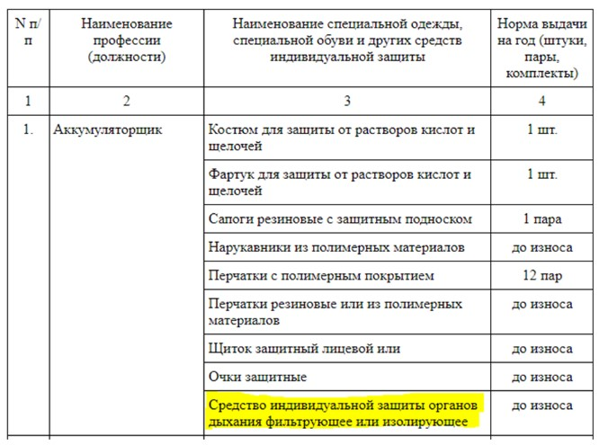

Но это не означает, что по остальным СИЗ работник вообще не должен иметь представления, как их применять. Для этого достаточно во время инструктажа на рабочем месте напомнить, в каком случае надевать очки или щиток, когда нужно надеть нарукавники, и чем отличаются перчатки с полимерным покрытием от перчаток из полимерных материалов, и в каком случае какие СИЗ нужно применять. При необходимости, работодатель может включить и перчатки в программу обучения использования СИЗ, если посчитает это нужным для своих работников.

Кто отвечает за обучение работников использованию и применению СИЗ
За обучение работников правильному использованию СИЗ отвечает работодатель. Для этого он через руководителей структурных подразделений организует разработку программы обучения, ее утверждение, приобретает учебные пособия для того, чтобы работники лучше усвоили материал. В организации приказом руководителя должны быть назначены лица, ответственные за обучение использованию СИЗ.

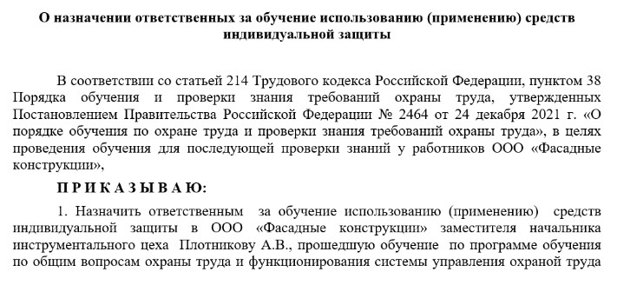

Рекомендуем назначить двоих человек, чтобы они были взаимозаменяемые на время отсутствия одного из них. Ответственными могут быть руководители или ведущие специалисты тех подразделений, работникам которых положена выдача СИЗ. Обязательным является обучение ответственных за обучение применению СИЗ в учебных центрах по программу Б. Это требование прямо прописано в пунктах 53, 73 и 77 нового Порядка обучения.
Обратите внимание. Роль специалиста по охране труда при организации обучения — методическая помощь в разработке материалов, при подготовке учебных классов, а также при проведении проверки знаний.
Имеет смысл включить руководителей подразделений и ведущих специалистов в комиссию по проверке знаний требований охраны труда. Если же комиссия по проверке знаний применения СИЗ создана отдельно от комиссии по проверке знаний требований охраны труда, все ее члены должны быть обучены по соответствующим программам обучения применению СИЗ в учебных центрах, п.76 нового Порядка обучения.

С какой периодичностью обучать применению СИЗ
Обучать применению и использованию СИЗ необходимо в течение 60 календарных дней после приема сотрудника на работу или его перевода на другую работу, п. 41 Порядка обучения № 2464. Учтите, что нового сотрудника запрещено допускать к самостоятельной работе до тех пор, пока в компании не проведут с ним обучение и проверку знания по вопросам применения и использования СИЗ.
- Во время вводного инструктажа по охране труда специалист по ОТ должен рассказать, какие СИЗ положены сотруднику.
- Во время первичного инструктажа на рабочем месте руководитель подразделения, куда поступает работник, должен ознакомить со способами проверки работоспособности и исправности СИЗ, и провести тренировку по применению СИЗ, требующих практических навыков.
- Во время стажировки, если работнику она положена, знания, полученные во время первичного инструктажа, закрепляются на практике.
Персонал, который уже работает в компании, необходимо обучать применению СИЗ не реже одного раза в три года, п. 41 Порядка обучения № 2464.Но работодатель может эти сроки сократить, а вот удлинить — не может.

Что включить в программу обучения по применению СИЗ в компании
Обучать сотрудников применению СИЗ в компании можно двумя способами:
- По отдельной программе обучения требованиям охраны труда, п. 40 Порядка обучения № 2464.
- Включить вопросы по применению СИЗ в программу обучения требованиям охраны труда.
Способ 1. Для работодателя легче организовать обучение по первому способу. В этом случае вопросы использования СИЗ включают в программы обучения требованиям охраны труда, не потребуется разрабатывать отдельные программы, выписывать отдельные протоколы проверки знаний, отдельные записи в реестре обучаемых лиц. Не забудьте, что все члены комиссии по проверке знаний требований охраны труда должны пройти обучение по использованию СИЗ в обучающей организации.
Способ 2. При втором варианте требуется составить отдельную программу обучения, отдельные вопросы для экзамена, назначить отдельную комиссию, и по результатам ее работы составить отдельный протокол. В этом случае в теоретическую часть программы обучения нужно включить вопросы снижения негативного воздействия вредных и опасных производственных факторов, а практическая часть программы должна быть не менее 50 процентов общего количества учебных часов.

Что включить в программу
Поскольку в Перечень СИЗ могут быть включены одежда и обувь, в практическую часть программы включите методы ношения. Если кроме этих СИЗ, в перечень включены и другие средства, нужно включить вопросы обучения методам их применения.
Практические занятия проводятся с применением технических средств обучения и наглядных пособий. Такими средствами могут быть, прежде всего, сами СИЗ. Поэтому необходимо обеспечить наличие учебных СИЗ.
Программа обучения может иметь вид:
1. Теоретическая часть обучения:
- Обязанности работодателя и работника по применению СИЗ
- Классификация СИЗ в зависимости от назначения
- Требования к средствам индивидуальной защиты. Сертификация и декларирование
- Перечень основных средств индивидуальной защиты
- Ответственность работника за неприменение или неправильное применение СИЗ
- Действия работника при обнаружении неисправности СИЗ
2. Практическая часть обучения:
- Порядок осмотра СИЗ перед началом применения
- Методы ношения спецодежды и спецобуви
- Методы применения других средств индивидуальной защиты
- Мероприятия по уходу за СИЗ.

Как проводить обучение и проверить знания по применению СИЗ: пошаговый алгоритм
Напоминаем, что есть два варианта обучения — по отдельной программе (п. 40 Порядка обучения № 2464) или включить вопросы по применению СИЗ в программу обучения требованиям охраны труда. Вне зависимости от того, каким способом проводится обучение, есть обязательные мероприятия, которые нужно выполнить перед обучением.
Шаг 1. Работодатель должен утвердить перечень СИЗ, применение которых требует от работников практических навыков.
Шаг 2. При выдаче СИЗ, для применения которых практические навыки не требуются, работодатель должен ознакомить работников со способами проверки работоспособности и исправности СИЗ в рамках первичного, а затем и повторного инструктажей на рабочем месте.
Шаг 3. Если применение СИЗ требует от работника практических навыков, простого инструктажа недостаточно, работники должны пройти обучение на основе Программы. В предыдущем разделе этой статьи мы привели структуру такой программы. Так, программа обучения по использованию спецодежды и специальной обуви включает обучение методам ее ношения, а для работников, использующих остальные виды СИЗ, — обучение методам их применения.
Шаг 4. Обучение по использованию СИЗ можно проводить как в рамках обучения требованиям охраны труда у работодателя или в сторонней организации, так и в виде самостоятельного процесса обучения. Необходимо определить, как именно будет организовано такое обучение. Также необходимо обучить работников, проводящих обучение по использованию СИЗ, в УЦ.
Шаг 5. Нужно разработать и утвердить Программу обучения использованию СИЗ.
Шаг 6. Необходимо оборудовать учебный класс оборудованием, тренажерами, устройствам и приспособлениями для обучения и проверки знания, методическими материалами и информационно-справочными системами.
Например, если ваши работники должны отрабатывать навыки по применению СИЗ на высоте, то в компании нужно закупить тренажеры по отработке методов работ на высоте. Вы можете использовать рабочие места для обучения, если они соответствуют определенным требованиям, п. 98 Порядка обучения № 2464.

Какие документы нужны специалисту по ОТ для организации обучения использованию СИЗ
Для того, чтобы организовать обучение по СИЗ, необходимы следующие документы:
- Результаты СОУТ. Они содержат в себе перечень вредных и опасных производственных факторов, при которых необходим такой вид защиты работающих, как спецодежда, спецобувь и другие СИЗ.
- Результаты оценки профессиональных рисков. В них есть конкретный перечень средств защиты работника, которые нужно дополнительно выдать работнику. Не все факторы могут быть идентифицированы в ходе СОУТ, поэтому при проведении оценки профрисков выясняют, какие опасности, связанные с производственной деятельностью присущи на конкретном рабочем месте, в том числе при проведении различных аварийно-спасательных работ.
Например, при работе видеоинженера, кроме работы с инструментом, оценка рисков показала наличие риска падения с высоты. Следовательно, нужно обучить его работе на высоте, а что касается СИЗ — выдать такому работнику страховочную привязь и защитную каску.
- Утвержденные нормы выдачи СИЗ. Типовые нормы выдачи СИЗ, Единые типовые нормы выдачи содержат в себе не только обязательный набор СИЗ, которые положено выдавать по конкретной профессии, но и варианты дополнения норм выдачи по результатам СОУТ и оценки профессиональных рисков.
- Руководство по применению, инструкции по эксплуатации. Это основа практической части обучения. Только из этих документов можно понять, как правильно применять СИЗ, как ухаживать за ним.
- Копии сертификатов, декларации СОУТ. Эти документы помогут установить, когда истекает срок действия этих документов, по каким ГОСТам проводились испытания.

